23.03.2020
Тема: Знакомство с творчеством Ю.Визбора

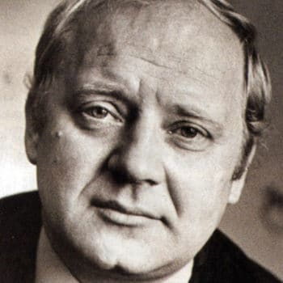
Юрий Визбор – бард, актер, поэт, журналист, художник, сценарист. В его творческом наследии свыше трех сотен песен. Член Союза композиторов и Союза журналистов Советского Союза.
Все, за что он брался, получалось ярко и талантливо. Он мог запросто написать песню и исполнить ее, сочинить сценарий к фильму и сам сыграть в нем, мог с легкостью одолеть высокую гору – в этом был весь Юрий Визбор. Песни, написанные им, поет уже несколько поколений, и они звучат как раньше, тепло и романтично. Именно он стал создателем нового жанра – песня-репортаж. В честь Визбора собираются фестивали и концерты, значит, прожил он не напрасно, сумел оставить после себя яркий след на земле

Инструкция:
- Пройдите по ссылкам https://biographe.ru/znamenitosti/yuriy-vizbor/
https://www.youtube.com/watch?v=IDonpYyY05A&feature=youtu.be
- Прочитайте информацию, посмотрите фильм в интернете
- По итогам изучения выполните практическую работу
Презентация « Творческий путь Ю.Визбора».

